- Nội dung yêu cầu:

Hãy tạo một ứng dụng NextJS trong đó có cài đặt cơ chế điều hướng để chuyển trang. Hãy tạo trang chủ gồm một menu ngang dọc như sau. Sau đó tạo các liên kết đến các trang login/registration
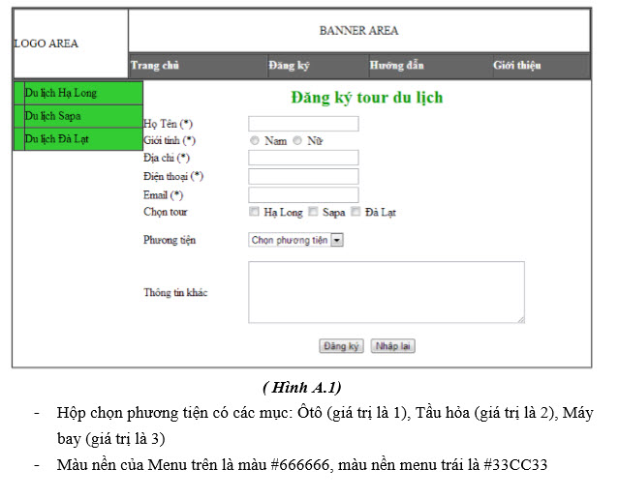
Trong mỗi trang login/registration, hãy tạo link để có thể quay về trang chủ.
Trang đăng nhập login.js
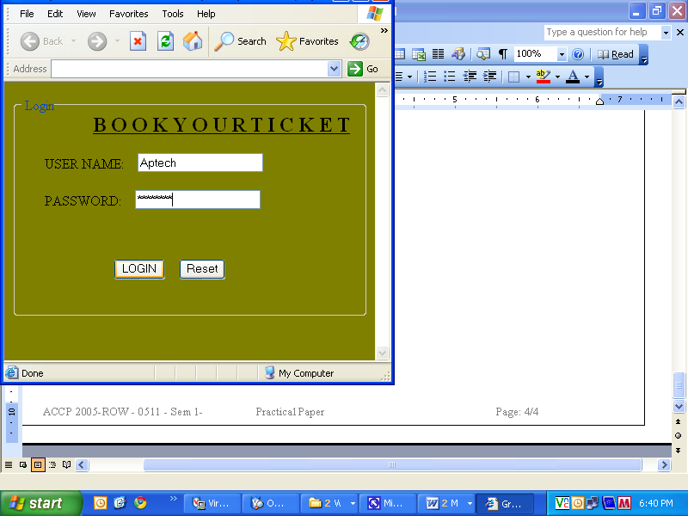

Trang đăng ký registration.js
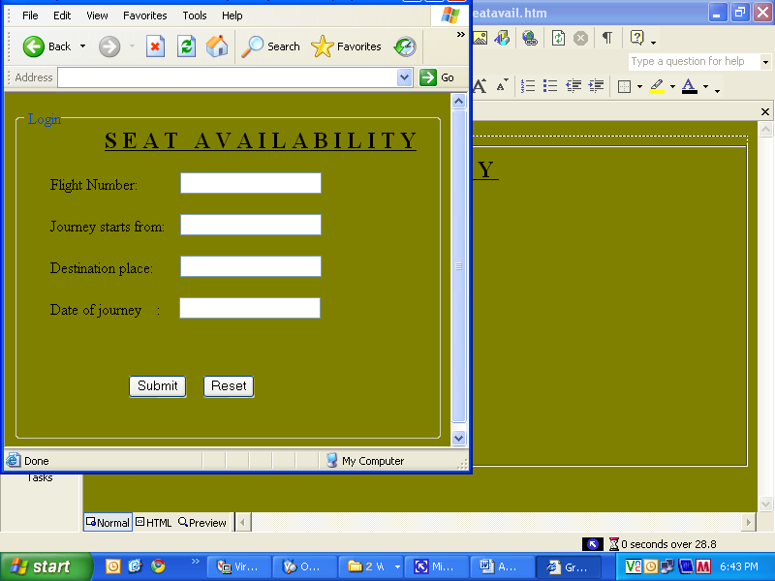

- Hình thức làm bài:
Làm bài tập thực hành trên lớp

- Thời lượng làm bài:
60 phút

- Hình thức nộp:
Nộp lên thư mục do GV yêu cầu

- Hạn nộp:
Học viên làm và nộp ngay trong buổi học. Nếu không kịp làm xong trong buổi học thì hạn nộp tối đa là 6 tiếng sau buổi học
- Tiêu chí đánh giá:
Học viên gửi ảnh chụp kết quả và mã nguồn lên thư mục. Đánh giá theo tiêu chí chạy được và giải thích được code, có comment đầy đủ.

